PARTIE 3 (6 points), Métropole 2014. NOURRIR L'HUMANITÉ

Document 1 : histoire de la choucroute.
« Au IIIème siècle avant notre ère, les Chinois surent conserver les choux en les laissant fermenter dans des cuves fermées, en présence de sel¹. On sait aujourd'hui que la fermentation du chou est une fermentation lactique qui se déroule sans dioxygène. Elle est due à diverses bactéries présentes naturellement sur les feuilles de chou, comme Lactobacillus plantarum. La fermentation du chou produit de l'acide lactique. On obtient un chou acide qui, une fois cuit, est tout à fait consommable et peut se conserver entre un et deux ans. Les historiens ont pu établir que les Huns, en tentant d'envahir la Chine, ont appris la technique du chou acide. Refoulés par la résistance décidée de l'armée chinoise, les Huns ont repris leur cavalcade dévastatrice vers le Couchant et, traversant l'Autriche et la Bavière, ont cédé à ces régions la méthode de fermentation lactique du chou. Dans ces contrées de langue germanique, chou acide se dit Sauerkraut, et il paraît qu'en 451 les Huns d'Attila introduisirent cette Sauerkraut, ou choucroute, en Alsace. »
¹ Le sel détruit les cellules du chou, ce qui enrichit le milieu en nutriments favorisant l'activité des lactobacilles.
Source : d'après Jean C. Baudet, Histoire de la cuisine Éditions Jourdan, 2013

Document 2 : pH de croissance de quelques micro-organismes

Exemple : les levures se multiplient pour des pH compris entre 2 et 8.
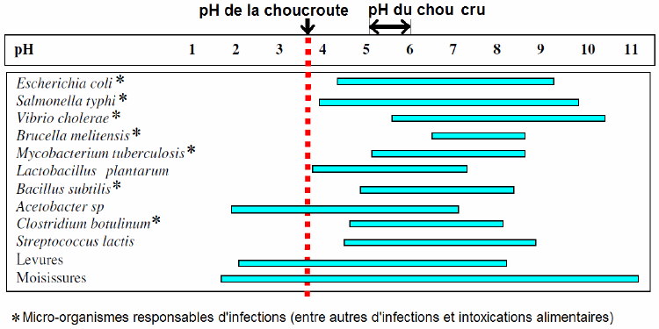
Source : d'après le cours de J-L. Cuq, Université Montpellier II
Département Sciences et Technologies des Industries Alimentaires
Document 3 : bienfaits de la choucroute
La choucroute, facile à conserver et riche en vitamine C*, est un repère dans l'évolution alimentaire, tant elle améliora la nutrition et la santé des populations, l'hiver. Elle contribua, de façon non négligeable, au développement économique […].
* Une carence sévère en vitamine C entraîne une maladie qui peut être mortelle, le scorbut.
Source : d'après www.wikipédia.fr
QUESTION 1 :
A partir des documents et de vos connaissances, citer trois paramètres de la fabrication de la choucroute pouvant influencer la croissance des microorganismes.
QUESTION 2 :
A partir des documents 1 et 2, expliquer comment une molécule produite lors de la fermentation de certains aliments permet leur conservation.
QUESTION 3 :
On cherche le lien entre le pH de la choucroute et sa conservation possible sur plusieurs années. Indiquer uniquement la réponse exacte :
a) Le pH de la choucroute est compatible avec la croissance des bactéries Salmonella typhi et Bacillus subtilis.
b) Le pH de la choucroute est incompatible avec la croissance de levures et autres moisissures.
c) Le pH du chou cru est incompatible avec la multiplication de micro-organismes pathogènes.
d) Si le pH de la choucroute se stabilisait autour de 4,5, certains micro-organismes responsables d'infections alimentaires pourraient se développer.
QUESTION 4 :
D'après Alexandre Dumas : « Le célèbre capitaine Cook attribue aussi en grande partie l'excellente santé de ses matelots dans tous ses voyages à la grande quantité de choucroute qu'il leur faisait distribuer, la choucroute étant d'une digestion plus facile que le chou ordinaire ». Extrait du Grand Dictionnaire de cuisine, publié en 1873.
A l’aide des documents et de vos connaissances, donnez deux intérêts de la choucroute, indépendants de sa digestion, favorisant la santé d’un équipage lors d’un long voyage.

